2 КРИСТАЛЛИЧЕСКОЕ СТРОЕНИЕ МИНЕРАЛОВ

2.1 Понятие о кристалле и кристаллическом веществе

Окружающий нас мир состоит из кристаллов. Мы живем в мире кристаллов. Из кристаллов состоят такие вещества, как каучук, сажа, шерсть, шелк, целлюлоза, кости и многие другие предметы. Мы едим кристаллы, лечимся ими и частично сами состоим из кристаллов.
Материя может находиться в трех агрегатных состояниях: газообразном, жидком и твердом. В газах материальные частицы находятся в непрерывном движении, в твердых телах они «скованы» хаотически или закономерно. Различают аморфные и кристаллические твердые тела.
Изучением кристаллического строения минералов и других веществ занимается наука «Кристаллография». Кристаллография подразделяется на три вида: геометрическую, занимающуюся описанием различных форм встречающихся кристаллов, физическую кристаллографию, или кристаллофизику (включая кристаллооптику), и химическую кристаллографию, или кристаллохимию. Она связана с минералогией физикой, химией, математикой.
Физическая кристаллография и кристаллохимия изучают зависимость физических и химических свойств от особенностей кристаллического строения минералов. Кристаллооптика изучает оптические свойства кристаллов. Среди природных минералов преобладают минералы кристаллического строения. Их 98%. В связи с этим изучению минералогии всегда предшествует знакомство с основными понятиями по кристаллографии.
Минералы, характеризующиеся кристаллическим строением, имеют упорядоченное расположение слагающих их мельчайших частиц: атомов, ионов и молекул. Упорядоченное, закономерное расположение этих частиц образует так называемую кристаллическую или пространственную решетку. В качестве примеров можно привести кристаллические решетки каменной соли (рисунок 1), графита и алмаза (рисунок 2). Минералами кристаллического строения являются также кварц, кальцит, полевой шпат и др.

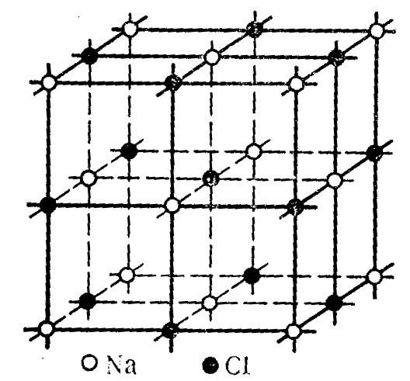

Рисунок 1 – Кристаллическая решетка каменной соли

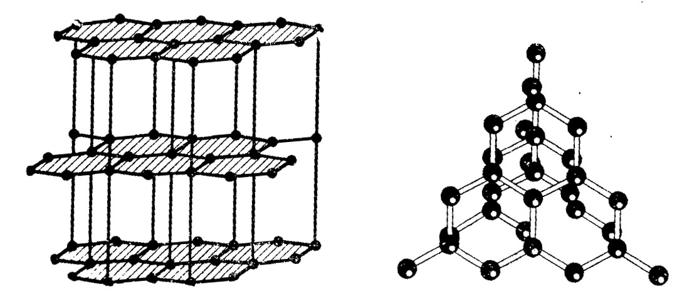

Рисунок 2 – Кристаллические решетки графита (слева) и алмаза (справа)

Минералы аморфного состояния характеризуются беспорядочным, хаотическим расположением мельчайших частиц внутри минерала. Аморфным минералом является опал.
Для кристаллических минералов существует три типа кристаллических решеток:
1) атомная, где в узлах кристаллической решетки находятся атомы (например, алмаз, графит, рисунок 2);
2) ионная, где в узлах решетки расположены ионы (например, каменная соль, рисунок 1);
3) молекулярная, в узлах решетки находятся молекулы (сахар, аспирин, ряд других органических соединений).

2.2 Симметрия кристаллов

Кристаллы в природе растут в виде красивых, правильных многогранников с плоскими гранями и прямыми ребрами.
Различие во внутреннем строении кристаллических и аморфных минералов сказывается и в различии их свойств. Для кристаллических тел характерна анизотропность. Она выражается в том, что большинство физических свойств минералов (твердость, спайность, цвет, магнитность, электропроводность и др.) являются одинаковыми по параллельным направлениям и различаются по непараллельным.
У аморфных тел никакой закономерности в распределении свойств не существует. Аморфные тела характеризуются одинаковыми физическими свойствами в различных направлениях. Такая особенность веществ называется изотропностью, а тела, обладающие этим свойством, называются изотропными. Закономерное расположение элементарных частиц в кристаллических минералах, т. е. наличие пространственной решетки, обуславливает и другие особые свойства кристаллов – их однородность и способность самоограняться. Однородность кристаллического вещества выражается в том, что любые участки кристалла одинаковой формы и одинаково ориентированные, характеризуются одними и теми же свойствами.
Основными методами кристаллографии является установление симметрии явлений, свойств и структуры кристаллов.
О существовании симметрии в природе мы узнаем с раннего детства. Крылья бабочки и стрекозы, лепестки и листья различных цветов и растений, снежинки и птицы убеждают нас в том, что в природе существует симметрия.
Симметричными называются тела, состоящие из одинаковых, симметричных частей, которые могут совмещаться. Так, если бабочка сложит крылья, они у нее полностью совместятся. Плоскость, которая разделит бабочку на две части, будет плоскостью симметрии. Если на место этой плоскости поставить зеркало, то в нем мы увидим симметричное отражение другого крыла бабочки. Так и плоскость симметрии обладает свойством зеркальности, по обе стороны этой плоскости мы видим симметричные, зеркально-равные половинки тела.
В результате изучения кристаллических форм минералов выяснено, что и в неживой природе, в мире кристаллов, существует симметрия. В отличие от симметрии в живой природе она называется кристаллической симметрией.
Кристаллической симметрией называется правильная повторяемость элементов ограничения (ребер, граней, углов) и других свойств кристаллов по определенным направлениям.
Наиболее отчетливо симметрия кристаллов обнаруживается в их геометрической форме. Закономерное повторение геометрических форм можно заметить, если: 1) рассечь кристалл плоскостью; 2) вращать его вокруг определенной оси; 3) сопоставить расположение элементов ограничения кристалла относительно точки, лежащей внутри его.
Плоскость симметрии. Рассечем кристалл каменной соли на две половины (рисунок 3-16). Проведенная плоскость разделила кристалл на симметричные части. Такая плоскость называется плоскостью симметрии.
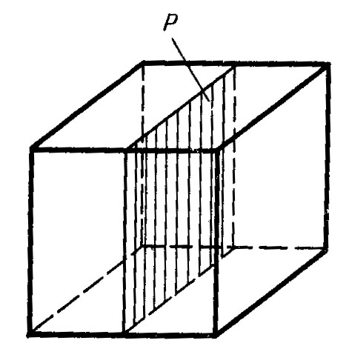

Рисунок 3 – Плоскость симметрии (Р) в кристалле каменной соли.
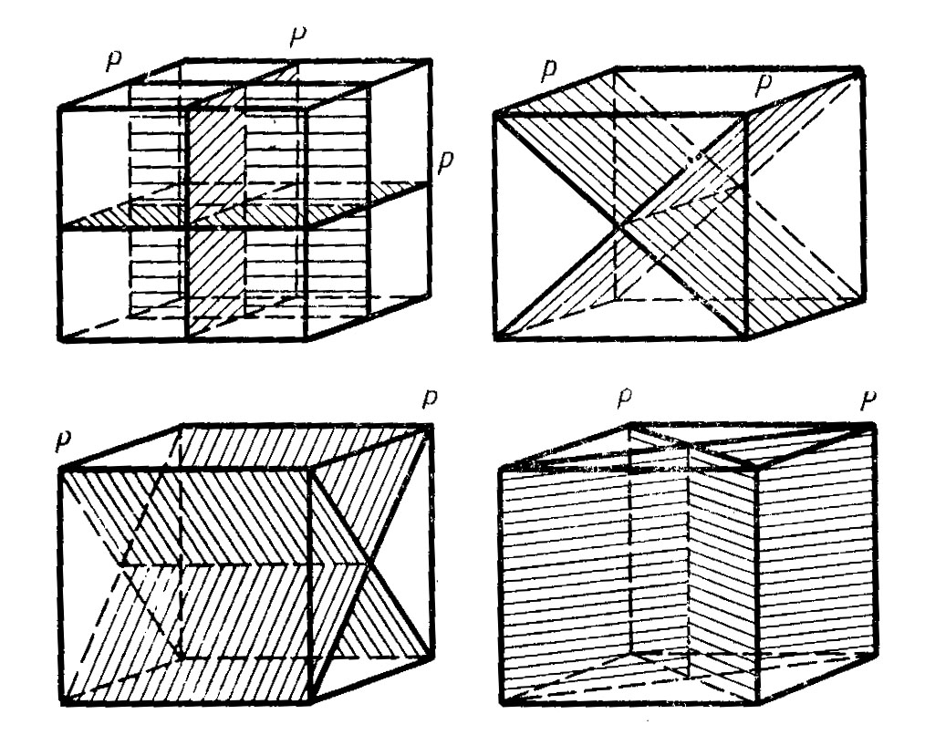

Рисунок 4 – Плоскости симметрии в кубе
Плоскостью симметрии кристаллического многогранника называется плоскость, по обе стороны которой располагаются одинаковые элементы ограничения и повторяются одинаковые свойства кристалла.
Плоскость симметрии обладает свойством зеркальности: каждая из частей кристалла, рассеченного плоскостью симметрии, совмещается с другой частью, т.е. является как бы ее зеркальным изображением. В различных кристаллах можно провести разное количество плоскостей симметрии. Например, в кубе имеется девять плоскостей симметрии (рисунок 4), в гексагональной или шестигранной призме - семь плоскостей симметрии,
- три плоскости пройдут через противоположные ребра (рисунок 5 плоскости а), три плоскости через середины противоположных граней (параллельных продольной оси многогранника - на рисунке 5, плоскости b) и одна плоскость - перпендикулярно ей (рисунке 5, плоскость Л).

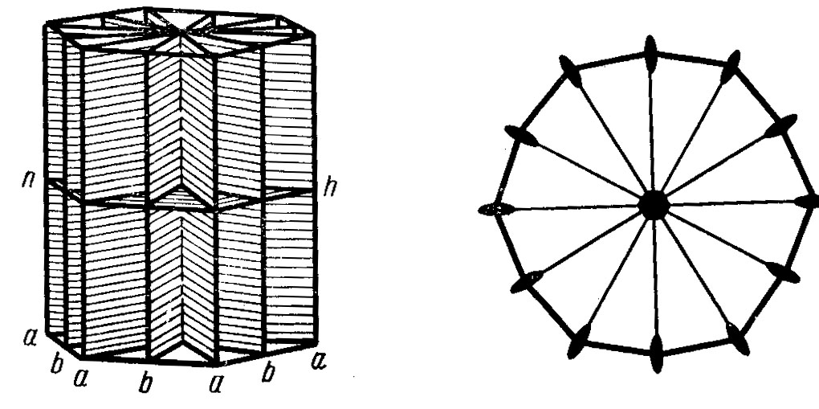

Рисунок 5 – Плоскости симметрии в гексагональной призме (слева) и
схема расположения осей симметрии (в плане, справа)
Плоскость симметрии обозначается заглавной буквой латинского алфавита Р, а коэффициент, стоящий перед ней, показывает количество плоскостей симметрии в многограннике. Таким образом, для куба можно записать 9Р, т. е. девять плоскостей симметрии, а для гексагональной призмы - IP.
Ось симметрии. В кристаллических многогранниках можно найти оси, при вращении вокруг которых кристалл будет совмещаться со своим первоначальным положением при повороте на определенный угол. Такие оси называются осями симметрии.
Ось симметрии кристаллического многогранника - это линия, при вращении вокруг которой правильно повторяются одинаковые элементы ограничения и другие свойства кристалла.
Оси симметрии обозначаются заглавной латинской буквой L. При вращении кристалла вокруг оси симметрии элементы ограничения и другие свойства кристалла будут повторяться определенное количество раз. Если при повороте кристалла на 360° многогранник совмещается со своим исходным положением дважды, имеют дело с осью симметрии второго порядка, при четырех и шестикратном совмещения - соответственно с осями четвертого и шестого порядков. Оси симметрии обозначаются: L² -ось симметрии второго порядка; L³ - ось симметрии третьего порядка; L⁴ -ось симметрии четвертого порядка; L⁶-- ось симметрии шестого порядка. Порядком оси симметрии называется количество совмещений кристалла с первоначальным положением при повороте на 360°.
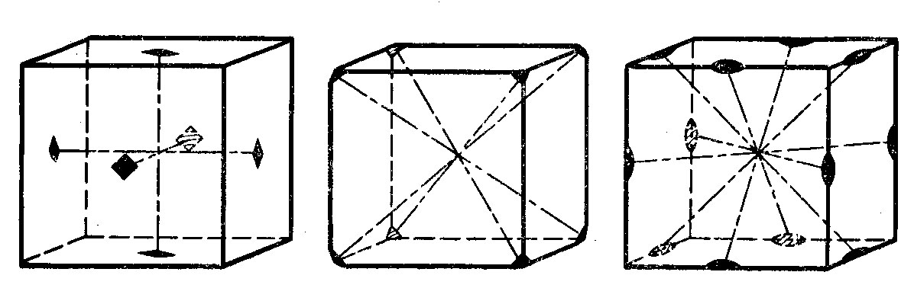

Рисунок 6 – Оси симметрии в кубе

В кристаллах наряду с обычными осями симметрии, охарактеризованными ранее, выделяют так называемые инверсионные оси.
Инверсионной осью кристалла называется линия, при вращении вокруг которой на некоторый определенный угол и последующим отражением в центральной точке многогранника (как в центре симметрии) совмещаются одинаковые элементы ограничения.
Инверсионная ось обозначается символом L_{i}. На моделях кристаллов, где обычно приходится определять инверсионные оси, центр симметрии отсутствует. Доказана возможность существования инверсионных осей следующих порядков: первого L_{i1} , второго L_{i2} , третьего L_{i3} , четвертого L_{i4} , шестого L_{i6}. Практически приходится иметь дело лишь с инверсионными осями четвертого и шестого порядков (рисунок 8).

В связи с однородностью кристаллического строения и благодаря закономерностям в распределении частиц внутри кристаллов, в кристаллографии доказывается возможность существования только вышеперечисленных осей симметрии. Ось симметрии первого порядка в расчет не принимается, так как она совпадает с любым направлением каждой фигуры. В кристаллическом многограннике может быть несколько осей симметрии различных порядков. Коэффициент, стоящий перед символом оси симметрии, показывает количество осей симметрии того или иного порядка. Так, в кубе три оси симметрии четвертого порядка 3L⁴ (через середины противоположных граней); четыре оси третьего порядка 4L³ (проводятся через противоположные вершины трехгранных углов) и шесть осей второго порядка 6L² (через середины противоположных ребер) (рисунок 6). В гексагональной призме можно провести одну ось шестого порядка и 6 осей второго порядка (рисунок 5 и 7). | 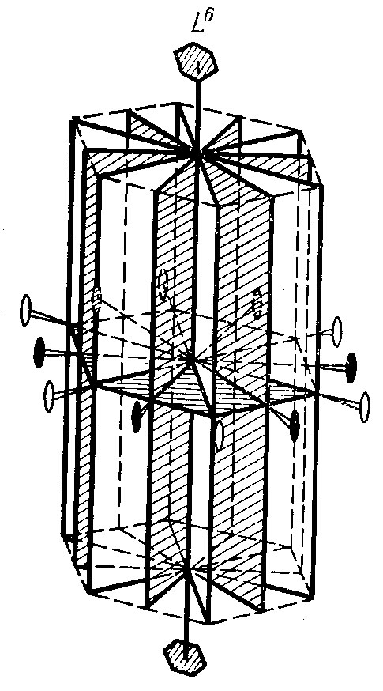  Рисунок 7 – Оси симметрии шестого и второго порядков (L⁶L²) и плоскости симметрии (7Р) в гексагональной призме.
Иногда инверсионные оси обозначаются цифрой, стоящей справа внизу от символа оси. Так, инверсионная ось второго порядка обозначается символом L₂, третьего – L₃, четвертого L₄, шестого L₆.
Инверсионная ось представляет собой как бы совокупность простой оси симметрии и центра инверсии (симметрии).
Центр симметрии. В кристаллических многогранниках, кроме плоскостей и осей симметрии, может быть также и центр симметрии (инверсии).
Центром симметрии (инверсии) кристаллического многогранника называется точка, лежащая внутри кристалла, в диаметрально противоположных направлениях, от которой располагаются одинаковые элементы ограничения и другие свойства многогранника.

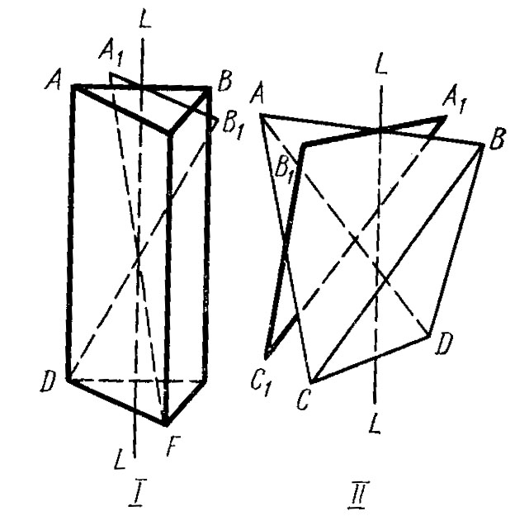
Рисунок 8 – Инверсионные оси шестого (I) и четвертого (II) порядков

Центр симметрии обозначается буквой «С» латинского алфавита. При наличии центра симметрии в кристалле, каждой грани отвечает другая грань, равная и параллельная (обратно параллельная) первой. В кристаллах может быть только один центр симметрии. В кристаллах любая линия, проходящая через центр симметрии, делится пополам.
Центр симметрии легко найти в кубе, октаэдре, в гексагональной призме, так как он находится в этих многогранниках в точке пересечения осей и плоскостей симметрии.
Разобранные элементы, встречаемые в кристаллических многогранниках, - плоскости, оси, центр симметрии - называются элементами симметрии.
Виды симметрии. В кристаллах элементы симметрии находятся во взаимосвязи. Благодаря зависимости одних элементов симметрии от других, взаимные сочетания их весьма ограничены. Установлено, что возможны только 32 комбинации различных группировок, или 32 кристаллографических класса, или вида симметрии (таблица 1). Данные 32 вида симметрии сначала были выведены чисто теоретически в 1831г. И. Гесселем, а затем независимо от него русским акад. А.В. Гадолиным в 1867г. Позднее этот вывод был подтвержден и на кристаллах.
В каждый вид симметрии объединяются кристаллы на основании совокупности элементов симметрии или наличия какого-либо одного определенного элемента и отсутствия других элементов симметрии.
Иными словами, вид симметрии кристалла - это полная совокупность его элементов симметрии.
Виды симметрии, в которых имеются только главные оси, названы примитивными. Если в видах симметрии присутствует и центр симметрии, они называются центральными. При наличии плоскости говорят о планальном виде симметрии (греч. «планум» плоскость), если имеются только оси аксиальный вид симметрии (греч. «аксон» ось). Максимальное количество возможных осей и плоскостей дает наименование планаксиального вида симметрии. В случае присутствия инверсионных осей говорят об инверсионно-примитивном или инверсионно-планальном видах симметрии.
При определении кристаллов или их моделей следует иметь в виду, что найденная комбинация элементов симметрии должна непременно соответствовать определенному виду симметрии из приводимых 32 классов (таблица 1).
Сингонии. Кристаллографические классы, или виды симметрии, объединяются в более крупные группировки, называемые системами или сингониями. Таких сингоний семь (рисунок 9):
высшая категория – кубическая;
2) средняя категория: гексагональная, тетрагональная, тригональная;
низшая категория: ромбическая, моноклинная, триклинная.
В каждую сингонию входят кристаллы, у которых отмечается одинаковое расположение кристаллографических осей и одинаковые элементы симметрии. Сингонией называется группа видов симметрии, обладающих одним или несколькими одинаковыми элементами симметрии и имеющих одинаковое расположение кристаллографических осей. Охарактеризуем каждую сингонию.
Высшая категория. Кубическая сингония. В этой сингонии кристаллизуются наиболее симметричные кристаллы. В кубической сингонии присутствует более одной оси симметрии выше второго порядка, т. е. L³ или L⁴. Кристаллы кубической сингонии обязательно должны иметь четыре оси третьего порядка (4L3) и, кроме того, либо три взаимно-перпендикулярные оси четвертого порядка (4L⁴), либо три оси второго порядка (3L²). Максимальное количество элементов симметрии в кубической сингонии может быть выражено формулой 3L⁴4L³6L²9PC. Кристаллы кубической сингонии встречаются в виде куба, октаэдра, тетраэдра, ромбододекаэдра, пентагон-додекаэдра и др. (рисунок 9). В кубической сингонии кристаллизуются следующие минералы: галит (каменная соль), пирит, галенит, флюорит и др. (рисунок 10).

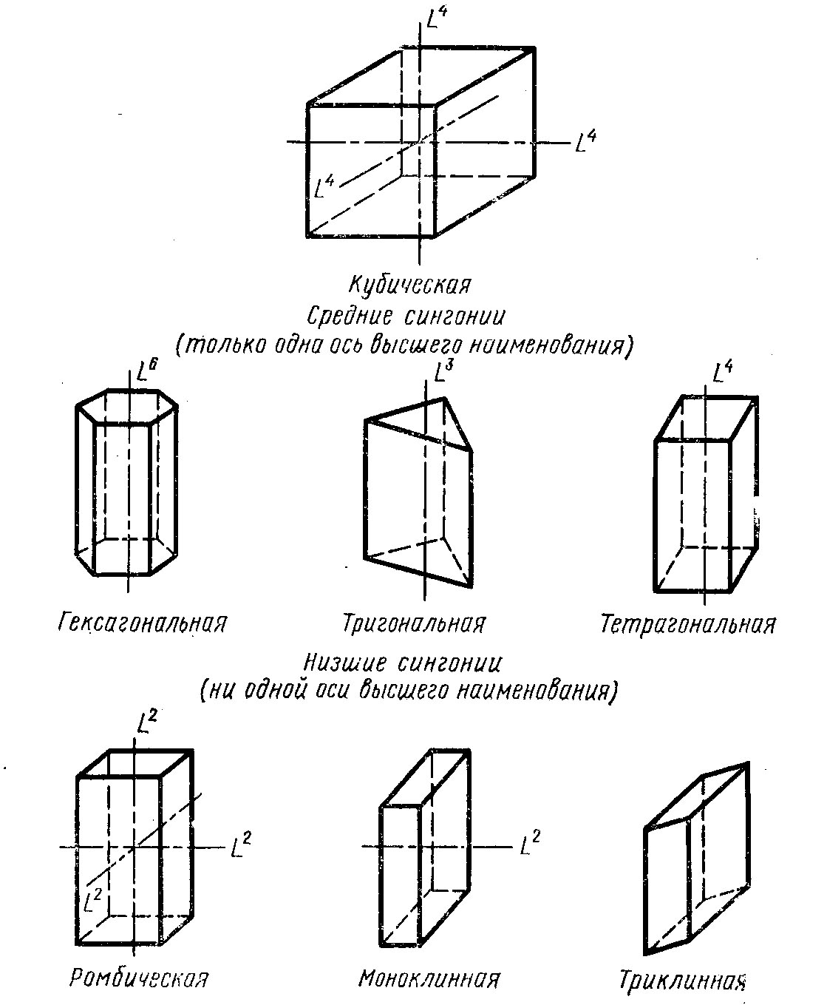

Рисунок 9 – Определение сингонии кристаллов

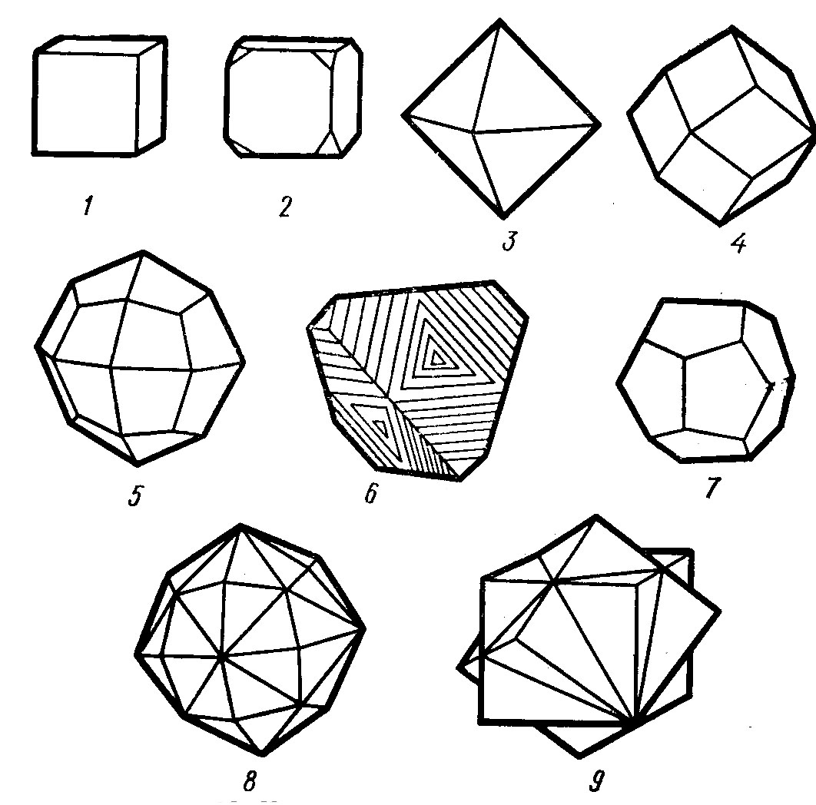

Рисунок 10 – Кристаллы кубической сингонии:
1 – куб (пирит, торианит, галенит, флюорит, перовскит); 2 – кубооктаэдр (галенит); 3 – октаэдр (золото, хромит, пикотит, магнетит, шпинель); 4 – ромбододекаэдр (золото, гранат, магнетит); 5 - тетрагон-триоктаэдр (гранат); 6 – комбинация двух тетраэдров (сфалерит); 7 – пентагон-додекаэдр (пирит, гранат); 8 – гексоктаэдр (алмаз); 9 – двойник прорастания куба (пирит, торианит, флюорит).

Сингонии средней категории. Эта группа объединяет кристаллы, обладающие только одной осью симметрии порядка выше второго. К средней категории относятся гексагональная, тетрагональная и тригональная сингонии.
Гексагональная сингония характеризуется наличием одной оси симметрии шестого порядка (L⁶). Максимальное количество элементов симметрии может быть следующим: L⁶6L²7PC. Кристаллы гексагональной сингонии образуют призмы, пирамиды, дипирамиды и др. В гексагональной сингонии кристаллизуются апатит, нефелин, берилл и другие минералы (рисунок 11)

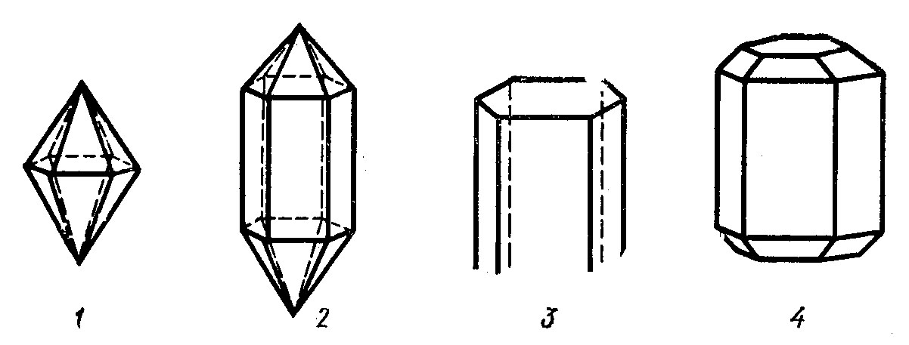

Рисунок 11 – Кристаллы гексагональной сингонии:
1 – гексагональная дипирамида (кварц, корунд); 2 – комбинация призмы и дипирамиды (кварц); 3 – гексагональная призма (берилл, апатит); 4 – комбинация призмы с дипирамидой и пинакоидом (апатит).

Тетрагональная сингония имеет одну ось четвертого порядка (L⁴). Максимальная симметрия характеризуется формулой L⁴4L²5PC. Формы кристаллов данной сингонии - тетрагональные призмы, пирамиды, дипирамиды и их комбинации (рисунок 12). К тетрагональной сингонии относятся касситерит (оловянный камень), халькопирит (медный колчедан), циркон и другие минералы.
Тригональная сингония характеризуется одной осью третьего порядка (L³). Наибольшее количество элементов симметрии выражается формулой L³3L²3PC. Формы кристаллов: призмы, пирамиды, дипирамиды, их комбинации и др. В данной сингонии кристаллизуются кварц, кальцит, гематит, корунд и др. (Рисунок 13)
Сингонии низшей категории. Кристаллы, в которых отсутствуют оси симметрии высшего наименования и могут, присутствуют только оси второго порядка (L²), относятся к сингониям низшей категории. К ним относятся ромбическая, моноклинная и триклинная сингонии.
Ромбическая сингония имеет несколько осей второго порядка (L) или несколько плоскостей симметрии (Р). Характерные формы - ромбический тетраэдр, ромбическая призма, ромбическая пирамида и ромбическая дипирамида (рисунок 14). Максимальная формула 3L²3PC. В ромбической сингонии кристаллизуются барит, топаз, марказит, антимонит и др.
Моноклинная сингония. Кристаллы моноклинной сингонии характеризуются наличием одной оси второго порядка (L²) или одной плоскостью симметрии (Р), либо максимально: L²PC. Формы кристаллов ромбическая призма и сочетание простых форм: пинакоидов и моноэдров. (рисунок 15). Характерные минералы моноклинной сингонии: ортоклаз, слюды, гипс, роговая обманка, пироксены и другие минералы.
Триклинная сингония. К триклинной сингонии относятся наиболее несимметричные кристаллы, лишенные совсем элементов симметрии или имеющие лишь центр симметрии (С). Характерные формы кристаллов - комбинации пинакоидов и моноэдров (рисунок 16). В триклинной сингонии кристаллизуются плагиоклазы, дистен, медный купорос и другие минералы.

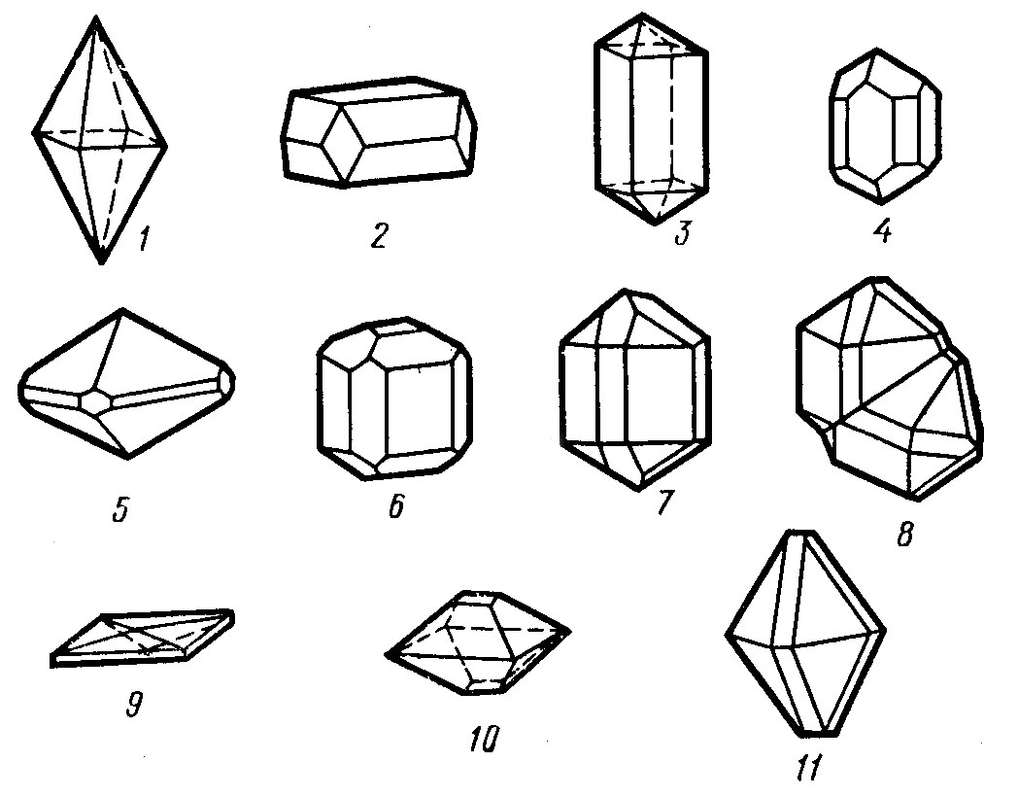

Рисунок 12 – Кристаллы тетрагональной сингонии
1 – тетрагональная дипирамида (анатаз, циркон, ксенотим); 2 – анатаз; 3 – комбинация тетрагональной призмы с дипирамидой (циркон, брукит); 4 – комбинация дипирамиды и двух призм (ксенотим, рутил, циркон); 5 – комбинация двух призм с дипирамидой (везувиан, циркон); 6 – комбинация двух тетрагональных призм и дипирамиды с пинакоидом (везувиан); 7 – комбинация двух призм с двумя дипирамидами (касситерит); 8 – двойник касситерита; 9, 10 – вульфенит; 11 – шеелит.

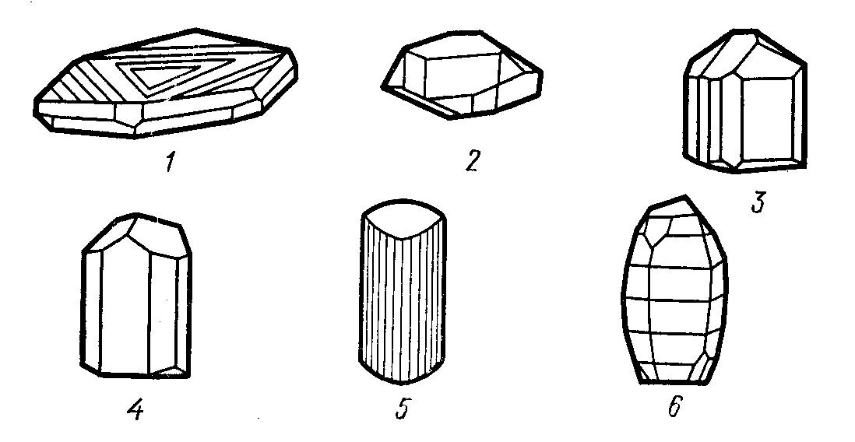

Рисунок 13 – Кристаллы тригональной сингонии:
1 – гематит; 2 – ильменит; 3, 4 – турмалин; 5 – кристалл турмалина со штриховкой на гранях; характерно поперечное сечение в форме сферического треугольника; 6 - корунд

Для определения сингонии неизвестного минерала по совокупности найденных элементов симметрии пользуются таблицей 2. Иллюстрация определения сингонии кристаллов по минимуму элементов симметрии приводится на рисунке 16.

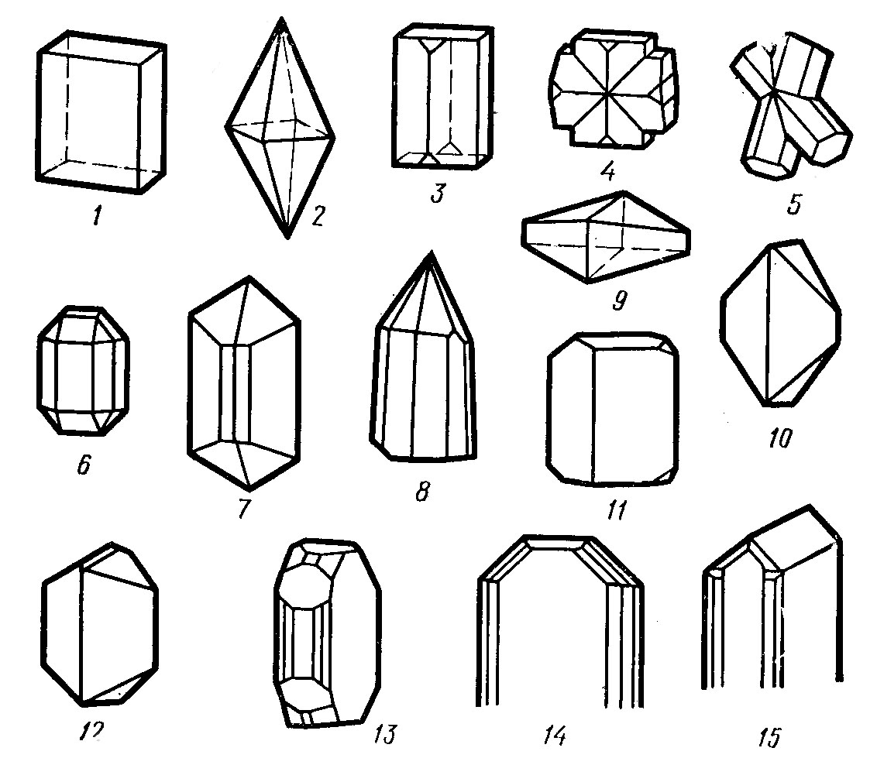

Рисунок 14 – Кристаллы ромбической сингонии:
1 – ромбическая призма; 2 – ромбическая дипирамида; 3 – кристалл ставролита; 4, 5 – сросшиеся кристаллы ставролита в виде крестообразных двойников; 6 – комбинация призмы, пирамид и пинакоидов (оливин); 7 – комбинация двух призм и дипирамиды (топаз); 8 – кристалл топаза; 9, 10 – кристаллы арсенопирита; 11, 12 – кристаллы андалузита; 13, 14 – колумбит-танталит; 15 - самарскит.

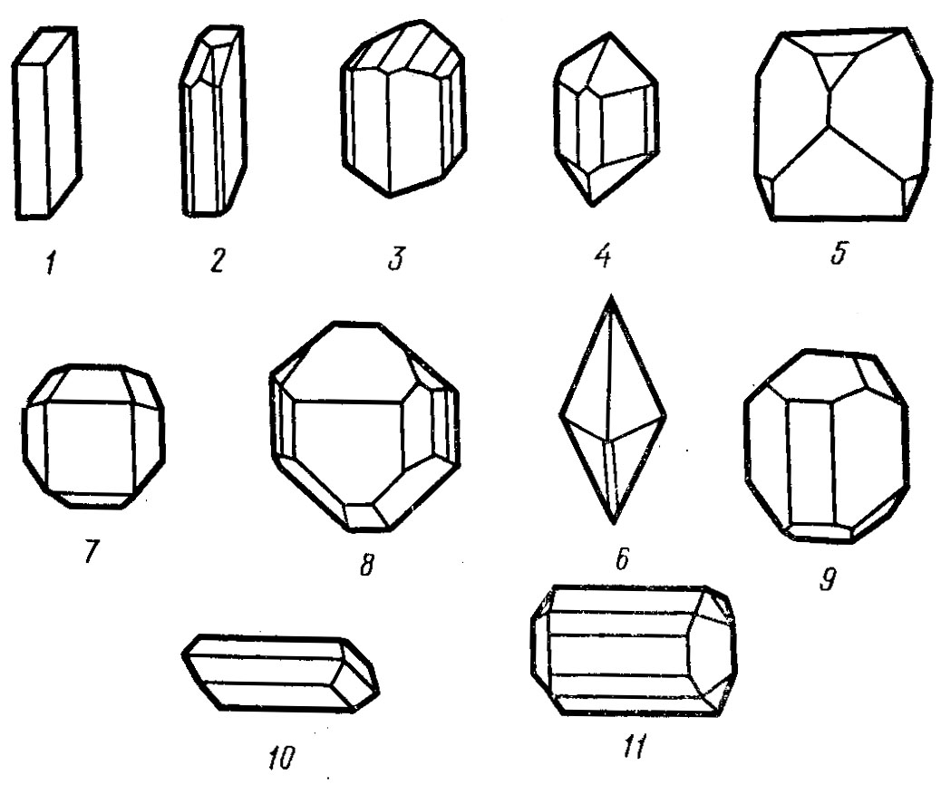

Рисунок 15 – Кристаллы моноклинной сингонии:
1 – комбинация трех пинакоидов; 2, 4 – кристаллы пироксена; 3 – комбинация призм и пинакоида (гипс, амфибол); 5, 6 – сфен; 7, 8 – монацит; 9 – вольфрамит; 10, 11 – эпидот.

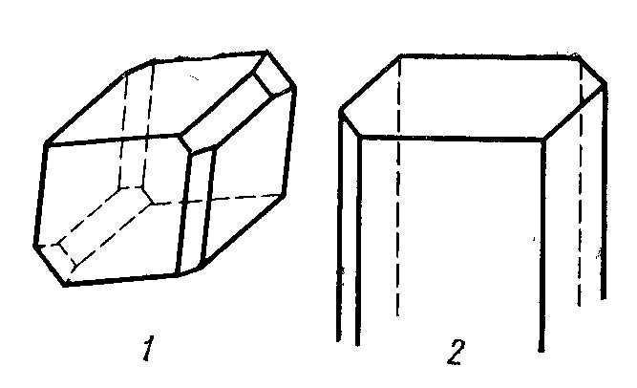

Рисунок 16 – Кристаллы триклинной сингонии:
1 – аксинит; 2 – кианит.
2.3 Простые формы и комбинации простых форм.
Открытые и закрытые формы

Природные многогранники – кристаллы – могут образовывать либо простые формы, либо их комбинации. Простой формой называется совокупность тождественных граней, связанных элементами симметрии. Грани такой простой формы должны быть одинаковыми по своим физическим и химическим свойствам, а в идеально развитых многогранниках и по своим очертаниям и величине. Примерами простых форм могут служить куб, тетраэдр, октаэдр, ромбоэдр и т. д. Если кристалл образован несколькими видами граней, это комбинация нескольких простых форм. Комбинацией называется сочетание двух или нескольких простых форм, объединенных элементами симметрии. Насчитывается 47 простых форм известных в природе кристаллов (рисунок 17). Следует иметь в виду, что для кристаллов каждой сингонии характерны свои определенные простые формы.
Для кубической сингонии характерны только такие простые формы: куб, тетраэдр, октаэдр, тригон-тритетраэдр, тетрагон-тритетраэдр, пентагон-тритетраэдр, ромбододекаэдр, пентагон-додекаэдр, тетрагексаэдр, гексатетраэдр, дидодекаэдр, тетрагон-триоктаэдр, тригон-триоктаэдр, пентагон-триоктаэдр и гексоктаэдр (рисунок 17). Перечисленные 15 простых форм не могут встречаться ни в одной из сингонии средней или низшей категорий.
В средней категории встречается 25 простых форм, присутствие которых невозможно ни в высшей, ни в низшей категориях. Это различные пирамиды, дипирамиды, призмы (рисунок 17), 2-7, 9-14, 16-21); кроме того, здесь присутствуют три трапецоэдра: тригональный, тетрагональный и гексагональный; два скаленоэдра - тетрагональный и дитригональный и ромбоэдр (рисунок 17, 24-28, 33, 35). Трапецоэдры отличаются от дипирамид тем, что нижняя их половина смещена по отношению к симметричной верхней на некоторый угол. Ромбоэдр получается при деформации куба вдоль оси третьего порядка.
В средней категории встречается также тетрагональный тетраэдр. В отличие от тетраэдра кубической сингонии у него грани, треугольники равнобедренные, а не равносторонние, а в отличие от ромбического тетраэдра 1 в сечении он дает квадрат. Скаленоэдры получаются при удвоении граней тетраэдра и ромбоэдра.
В низшей категории присутствуют свои особые простые формы, невозможные в кубической сингонии: моноэдр, пинакоид, диэдр, ромбическая пирамида, ромбическая призма, ромбический тетраэдр, ромбическая дипирамида. Их всего 7 (рисунок17-30, /, 8, 15, 22, 31, 32, 34). Следует отметить, что моноэдр и пинакоид могут встречаться в кристаллах средней категории. Ромбическая призма может присутствовать как в ромбической, так и в моноклинной сингониях. Тригональная и гексагональная призмы и некоторые другие простые формы (например, тригональная и гексагональная пирамиды и др.) могут встречаться как среди тригональных, так и среди гексагональных кристаллов. Простые формы образуют великое множество комбинаций. Этим и объясняется то разнообразие геометрических форм, которое присуще природным многогранникам.

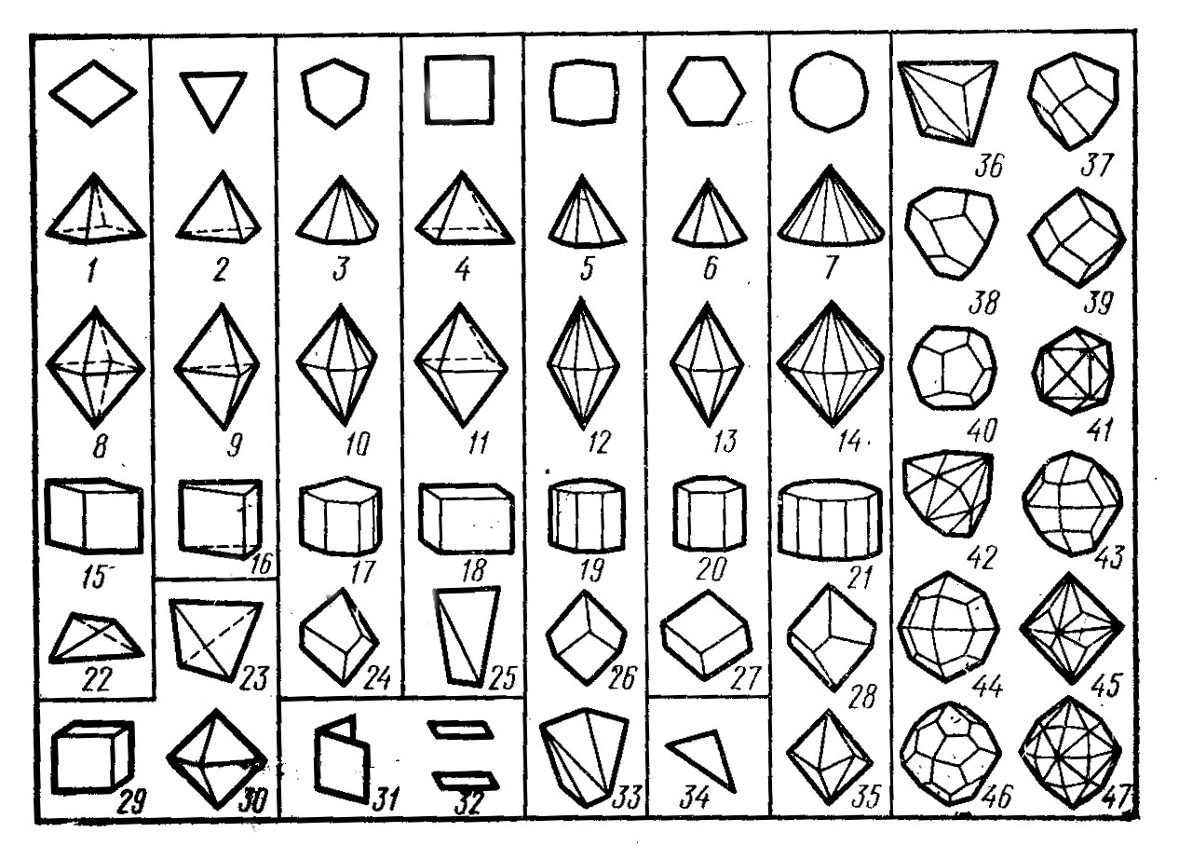

Рисунок 17 – Простые формы кристаллов:
1 – ромбическая пирамида; 2 – тригональная пирамида; 3 – дитригональная пирамида; 4 – тетрагональная пирамида; 5 – дитетрагональная пирамида; 6 – гексагональная пирамида; 7 – дигексагональная пирамида; 8 – ромбическая дипирамида; 9 – тригональная дипирамида; 10 – дитригональная дипирамида: 11 – тетрагональная дипирамида; 12 – дитетрагональная дипирамида; 13 – гексагональная дипирамида; 14 – дигексагональная дипирамида; 15 – ромбическая призма; 16 – тригональная призма; 17 – дитригональная .призмам; 18 - тетрагональная призма; 19 – дитетрагональная призма; 20 – гексагональная призма; 21 – дигексагональная призма; 22 – ромбический тетраэдр; 23 - тетраэдр; 24 – тригональный трапецоэдр; 25 – тетрагональный тетраэдр; 26 – тетрагональный трапецоэдр; 27 – ромбоэдр; 28 – гексагональный трапецоэдр; 29 – куб; 30 – октаэдр; 31 – диэдр; 32 – пинакоид; 33 – тетрагональный скаленоэдр; 34 – моноэдр; 35 – дитригональный скаленоэдр; 36 – тригон-тритетраэдр; 37 – тетрагон-тритетраэдр; 38 – пентагон-тритетраэдр; 39 – ромбододекаэдр; 40 – пентагон-додекаэдр; 41 – тетрагексаэдр; 42 – гексатетраэдр; 43 – дидодекаэдр; 44 – тетрагон-триоктаэдр; 45 – тригон-триоктаэдр; 46 – пентагон-триоктаэдр; 47 – гексоктаэдр.

В кристаллографии в отличие от геометрии имеют дело не только с закрытыми, но и с открытыми формами. Если простая форма со всех сторон замыкает пространство, она называется закрытой. Например, куб, октаэдр, тетраэдр являются закрытым простыми формами. Однако среди простых форм имеются и такие, которые не полностью замыкают пространство. Например, призмы, пирамиды. Такие формы называются открытыми. Открытые формы могут существовать в кристалле только в сочетании с другими простыми формами, образуя комбинации простых форм. Так, например, кристалл в форме тригональной пирамидой (рисунок 17) представляет сочетание двух простых форм - пирамиды и единичной грани – моноэдра, а кристалл в форме тригональной призмы слагают грани призмы и пинакоида (двух параллельных и равных граней).

2.4 Структура кристалла и пространственная решетка

Структура кристалла – это конкретное расположение частиц в пространстве, это бесконечные симметричные ряды, сетки и решетки из периодически чередующихся частиц. Расстояние между частицами кристаллического вещества составляет несколько ангстрем (1 ангстрем 1/стомиллионная доля см. ед. длинны для измерения световых волн). Поэтому в 1мм в кристалле располагается бесконечное число частиц.
Кратчайшее расстояние между двумя одинаковыми точками называется «элементарной трансляцией» или периодом идентичности.
Если сдвинуть точки бесконечного ряда на один период идентичности «a» вдоль направления трансляции, то все одинаковые точки передвинутся на одинаковые расстояния, ряд совместится сам с собой, вид его не нарушается.
Одинаковые точки, связанные между собой трансляциями «a» в бесконечном ряду, называются «узлами ряда» (рисунок 18).

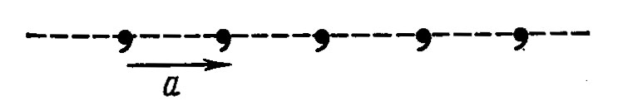

Рисунок 18 – Симметричный бесконечный ряд с трансляцией «a»

Повторяя одинаковые точки с помощью другой трансляции не параллельной первой, получим двумерную плоскую сетку, которая определена двумя элементарными трансляциями «a и b» или тремя произвольными узлами, не лежащими на одной прямой.
Параллелограммы, вершины которых являются узлы, называются ячейками сетки. Элементарную ячейку выбирают так, чтобы она удовлетворяла следующим условиям:
- наилучшим способом отражала симметрию сетки;
- имела бы прямые углы;
- обладала бы наименьшей площадью и внутри не было бы узлов (рисунок 19)
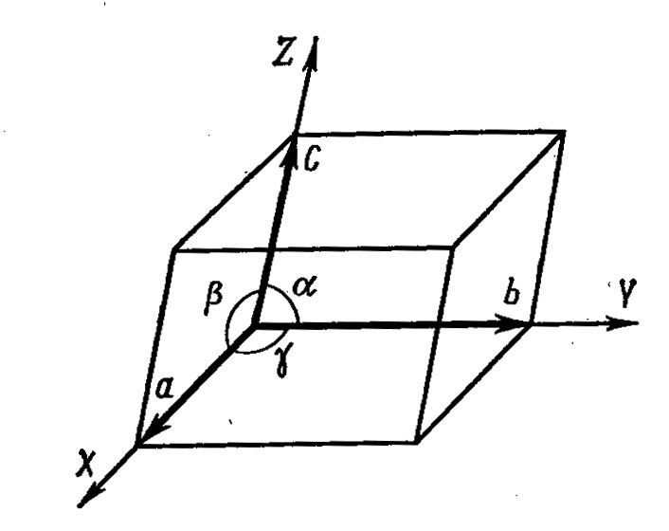
Рисунок 19 – Элементарная ячейка

Каждый узел, находящийся в вершине такой ячейки принадлежит одновременно четырем ячейкам. Число узлов на единицу площади называется плотностью сетки.
Пространственная решетка – это способ представления периодичности повторения в пространстве отдельных материальных частиц. Это бесконечное трехмерное периодическое образование.
Когда кристалл растет, частицы выстраиваются в закономерные и симметричные ряды, сетки, решетки.
Грани кристаллических многогранников соответствуют плоскостям, ребра кристалла – линиям пересечения этих плоскостей. Кристалл растет так, что частицы вещества откладываются на его гранях. Грани нарастают параллельно самим себе. Меняются площади граней, их форма, но взаимный наклон граней остается неизменным.
Закон постоянства углов, это количественный закон, который вывел в 1669г. Николай Стенон:
«Во всех кристаллах данного вещества при одинаковых условиях углы между соответствующими гранями кристаллов постоянны»
Закон постоянства углов дает возможность свести все многообразие форм кристаллических многогранников к совокупности углов между гранями и изобразить их с помощью проекции.
Основным методом диагностики кристаллических веществ является угломерный прибор – гониометр.

2.5 Принципы плотнейшей упаковки атомов и ионов

2.5.1 Плотнейшие упаковки частиц в структурах.
Для устойчивости кристаллической структуры требуется условия минимума ее потенциальной энергии. При определенной температуре у вещества в твердой фазе уровень свободной энергии наинизший, по сравнению с жидкой и газообразной фазами. Одним из факторов уменьшающих потенциальную энергию, является максимальное сближение структурных единиц, т.е. их плотнейшая упаковка. Сильнее всего плотнейшая упаковка выражена в металлических и ионных структурах, где связи не направлены, атомы или ионы можно считать сферическими.
Например.
Модель структуры, построенной из материальных частиц одного сорта, имеющих сферическую симметрию, т. е. из равновеликих, несжимаемых шаров, прилегающих друг к другу. Положим друг на друга два слоя плотно соприкасающихся шаров, обозначив нижний слой буквой А, верхний – В. Третий слой можно положить на слой В по разному (рисунок 20); в одном случае шары третьего слоя точно повторяют положение шаров в слое А, в другом – шары третьего слоя займут неповторяемую позицию С, их затем можно перекрыть четвертым слоем шаров, который повторит положение слоя А
Упаковка первого типа характеризуется повторяемостью АВ АВ АВ… Ее называют двухслойной (а по характеру симметрии – гексагональной). Для упаковок второго типа характерна повторяемость АВС АВС АВС… Ее называют трехслойной (кубической). Имеется много других порядков повторяемости слоев в плотнейшей укладке шаров, но все они будут являться комбинациями первых двух упаковок.
Плотно уложенные шары занимают лишь 74% заполняемого ими объема, а 26% приходится на пустоты между шарами. Их два типа. Одни пустоты, меньшие по размеру, располагаются между четырьмя шарами (рисунок 20, b). Их называют тетраэдрическими (Т).
Другие, большие по размеру пустоты ограничены шестью шарами (рисунок 20,a). Их называют октаэдрическими (О).
Примером построения кристаллической структуры вещества почти точно по принципу плотнейшей упаковки может являться корунд AI₂O₃. В нем крупные ионы кислорода образуют двухслойную плотнейшую упаковку, 2/3 октаэдрических пустот занято ионами алюминия, тетраэдрические позиции свободны.
Если считать кристаллические вещества построенными по принципу идеальной плотнейшей упаковки, все многообразие структур минералов должно определяться тремя факторами:

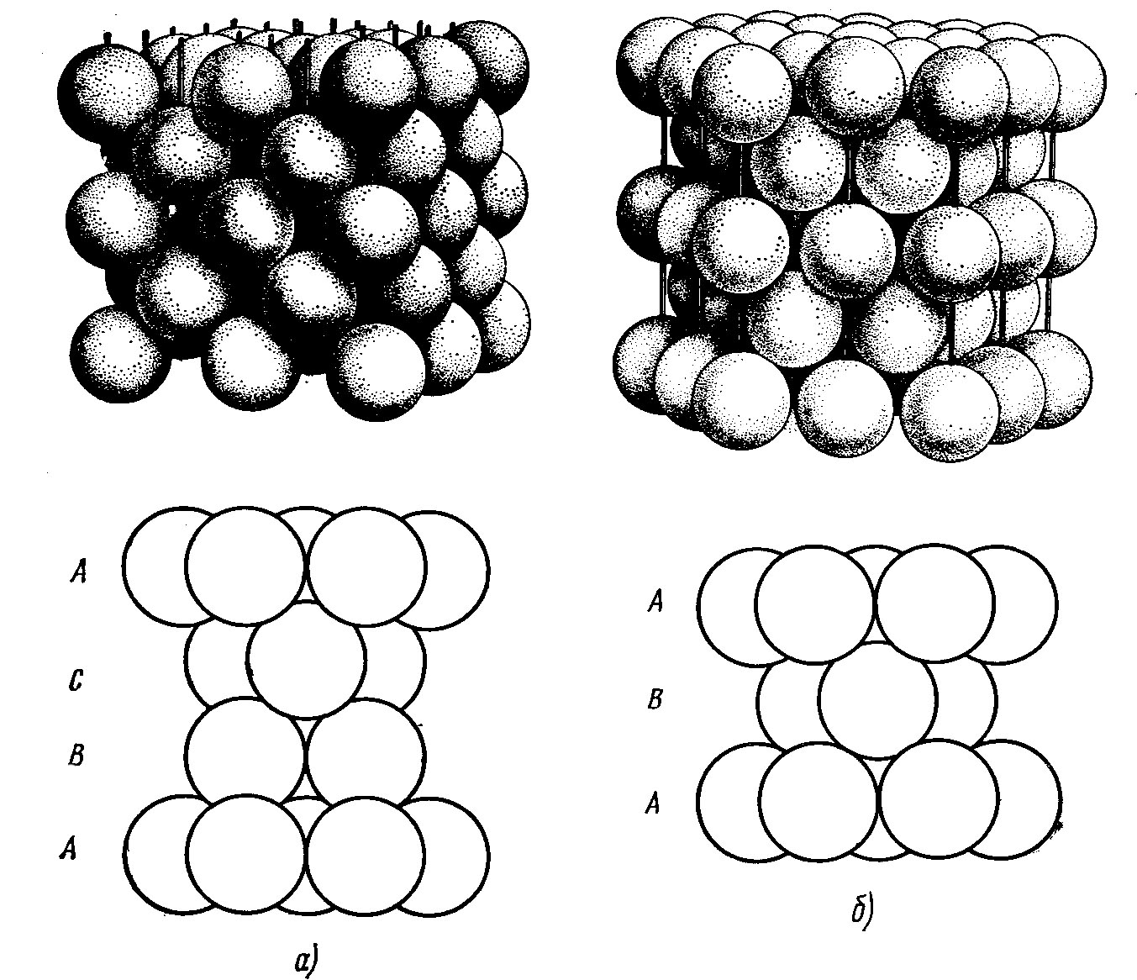

Рисунок 20 - Двухслойная (a) и трехслойная (b) плотнейшие упаковки шаров

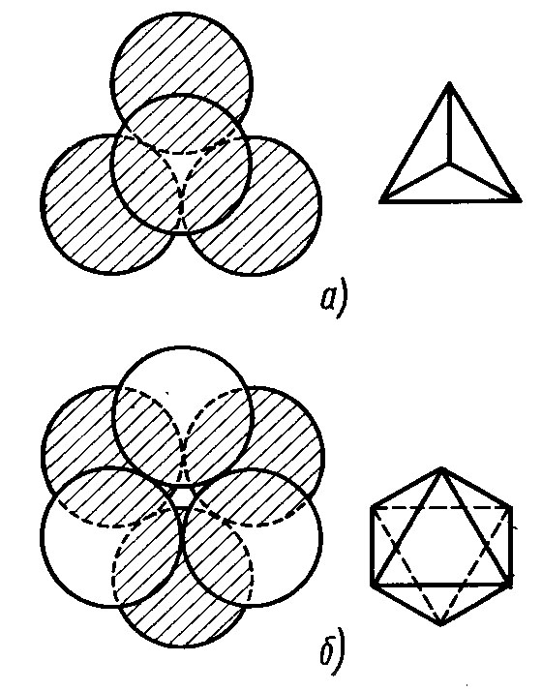

Рисунок 20 – Октаэдрическая (b) и тетраэдрическая (a) пустоты в плотнейшей упаковке шаров
- типом плотнейшей упаковки, размером и валентностью атомов, образующих эту упаковку;
- набором атомов, заполняющих пустоты плотнейшей упаковки;
- узором заселения пустот.
Многообразие сочетаний этих факторов очевидно. Однако число минералов с идеальной плотнейшей упаковкой атомов относительно невелико. Большинство же минералов имеет сложные кристаллические постройки, в них лишь строение отдельных блоков отвечает принципу идеальной плотнейшей упаковки атомов.
Благодаря закономерному расположению атомов в минералах с кристаллическим строением, многие минералы образуют хорошо выраженные правильные природные многогранники. Комбинации этих многогранников дают кристаллы. Таким образом, кристаллы отражают кристаллическое строение вещества, т. е. закономерное, упорядоченное расположение мельчайших частиц материи (атомов, ионов, молекул).
Однако в настоящее время в строении, свойствах и процессах образования кристаллов открыты строгие закономерности, изучением которых и занимается один из разделов геологии – кристаллография.
Как и в любом многограннике, в природном кристаллическом многограннике различают элементы ограничения: грани, ребра, углы. Грани – это плоскости, ограничивающие многогранник, ребра – линии пересечения граней. Различные минералы характеризуются разнообразными формами кристаллов. По внешней форме кристаллов мы легко узнаем гипс («ласточкин хвост»), рисунок 3, кальцит (форма ромбоэдров) рисунок 4 и др.
При изучении свойств и особенностей строения кристаллических многогранников выяснено, что ряд минералов обладает способностью кристаллизоваться в виде различных форм. Так, например, минерал кальцит может кристаллизоваться в виде различных форм ромбоэдров, скаленоэдров, таблитчатых кристаллов (рисунок 5).

2.6 Координационные числа

Координационным числом данного атома в структуре минерала называется число ближайших от него соседних атомов. Так в структуре самородного золота координационное число каждого атома равно 12. В галите координационное число натрия-6 (вокруг него расположено по 6 атомов хлора), координационное число хлора также 6 (каждый атом хлора соседствует с шестью атомами натрия).
В идеальных плотнейших упаковках координационное число зависит от соотношения размеров ее атомов: если один вид атомов слагает упаковку, то от размера других атомов зависит то, в какую пустоту (тетраэдрическую или октаэдричекскую) они могут поместиться. Для октаэдрической координации оно равно 0.42, для тетраэдрической-0,22. Также плотно можно разместить атом между тремя, восемью, двенадцатью соседними (рисунок 6). Итак, для таких структур возможны координационные числа 3,4,6,8,12.
Однако идеальные плотнейшие упаковки атомов возможны только в структурах минералов с ненаправленными, т.е. полностью ионными или металлическими химическими связями между атомами.
В минералах с ковалентной связью координационное число зависит от двух факторов: a) соотношения размеров атомов; b) характера расположения в пространстве валентных орбиталей р, d, f-электронов. Максимально возможное число соседствующих атомов определяется соотношением их размеров, а реальное число может оказаться иным в зависимости от числа и положения валентных орбиталей. Допустимы разные координационные числа-2,3,4,5,6,7,8,9.

